考试须知：

1、必须按以下格式提交你的答案：

(1) 把你的答案文件用rar压缩，文件名格式为：“卷号_教室名_学号_姓名.rar”。例如：“A_300_201211111001_张三.rar”。

(2) 该压缩文件中包含源文件（c/cpp格式）、头文件（.h格式）（如果有的话），并分别命名为“卷号_题号_教室名_学号_姓名.cpp”、“卷号_题号_教室名_学号_姓名.h”。例如：“A_1_300_201211111001_张三.cpp”，“A_1_300_201211111001_张三.h”。

(3) 敬请注意：任何多余的字符、错误的命名都将扣分，比如将“-”与“_”混淆等。如：“A-300_201211111001_张三.cpp”，或“A卷_300_201211111001_张三.cpp”。

2、严格按照题目要求答题，程序不允许多余的输入和输出。如果没有特殊说明，多个输出用空格分隔，最后一个输出后面没有空格，输出完毕后换行。

3、本次考试为开卷。时间为60分钟。

4、本试卷含3题，三道题目可选做2题，如果选做40分值和50分值题目二题，总分为90分。选做三道题目者，阅卷老师酌情给分，加权到满分100分为止。

**B卷**

1.计算整数的平方、立方（40分）

题目描述：

编写一个函数，输入整数，返回它的平方和立方（在函数形参表中传入指针来接收返回的值），然后打印出来。

测试样例：

输入：5

输出：25 125

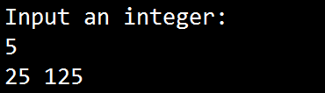

评分标准：

（1）正确传入指针参数，10分；

（2）正确计算平方值和立方值，20分；

（3）正确打印，10分。

2字符串复制（50分）。

题目描述：

有一字符串，包含n个字符。将此字符串从第n个字符开始的全部字符复制成为另一个字符串并输出，n小于100。

测试样例：

输入：programming

5

输出：amming

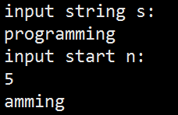

（1）正确读入字符串10分；

（2）正确复制字符串，20分；

（3）正确打印出字符串，20分。

3求首个重复字符（50分）。

题目描述：

对于一个字符串，请设计一个高效算法，找到第一次重复出现的字符。

给定一个字符串(不一定全为字母)A。请返回第一个重复出现的字符。保证字符串中有重复字符，字符串的长度小于等于20。

测试样例：

输入：**qswser23tdd**

返回：**s**

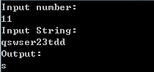

（1）正确定义字符串，给出输入语句，正确实现小于20个字符的输入，10分；

（2）正确找到重复的字符，20分；

（3）正确输出结果，20分。